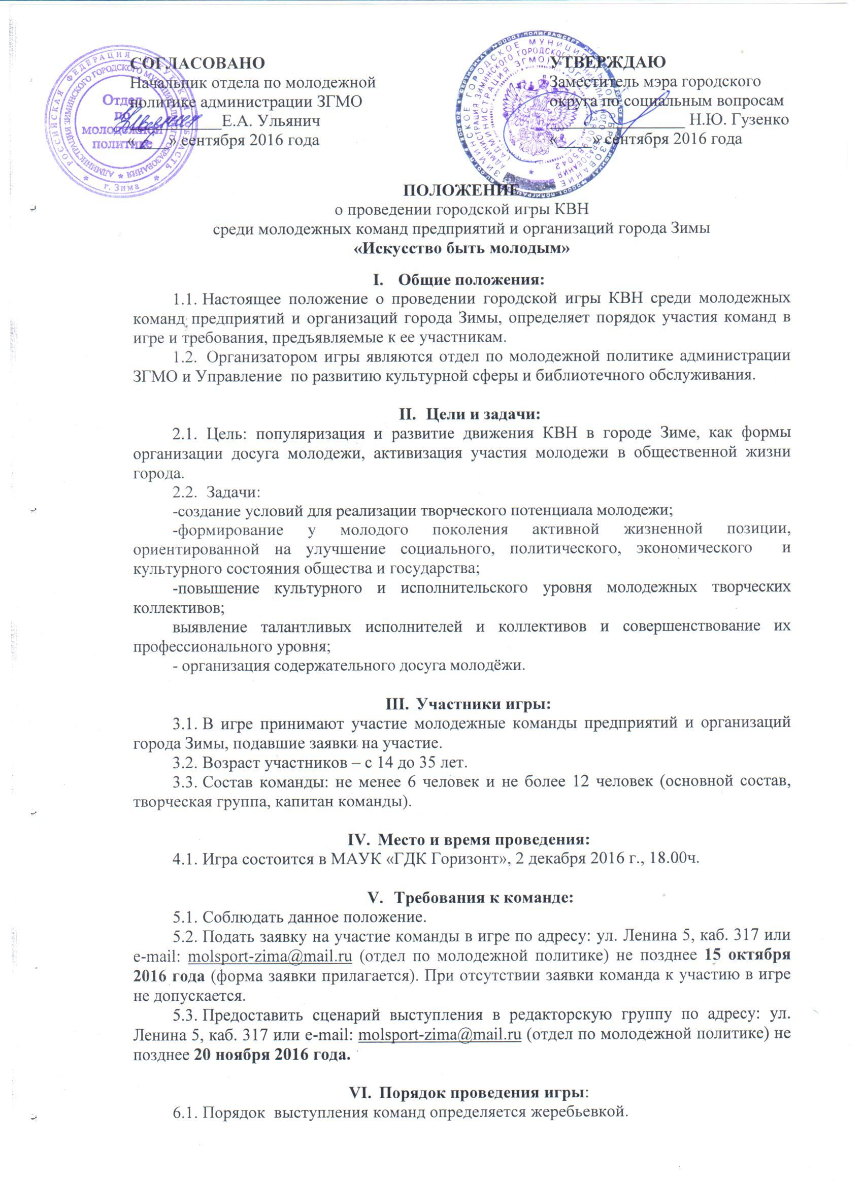

Тема игры: «Искусство быть молодым»
Конкурсы:
- Приветствие «Молодость – золотое время» (не бол. 5 мин., max. оценка - 5 баллов);
- Разминка (вопросы командам от жюри, max. оценка - 6 баллов);
- Музыкальное домашнее задание «Танцуй пока молодой» (не бол. 5 мин., max. оценка - 5 баллов.)

- Критерии оценки:
- раскрытие темы, соответствие заданной теме;
- юмор, оригинальность исполнения конкурсов;
- артистичность, эстетичность выступления;
- постановочная работа;
- соблюдение регламента.

- Дополнительные сведения:
  - Предусматривается наказание в виде снятия 0,5 балла с общей суммы баллов команды за следующие нарушения:
- несоблюдение регламента;
- использование «+» фонограмм;
- использование в сценарии уже звучавших шуток (узнаваемый плагиат);
- нарушение эстетических и нравственных норм.
  - Руководители предприятий и организаций обеспечивают своей команде поддержку болельщиков.

- Подведение итогов игры:
  - Команда-победитель определяется по наибольшему количеству набранных баллов.
  - Если две и более команды набирают одинаковое количество очков, то более высокое место занимает команда, набравшая больше баллов в конкурсе «Разминка».
  - Все команды принявшие участие в игре награждаются поощрительными призами и благодарственными письмами.

- Финансирование:
  - Финансирование осуществляется по муниципальной программе города Зимы «Молодежная политика» на 2016-2020 годы, за счет внебюджетных средств.

Ведущий специалист отдела по
молодёжной политике администрации ЗГМО
Елена Голубцова, тел. 3-26-62

